|  |  |
| --- | --- |
| HỘI CÁC TRƯỜNG CHUYÊN  VÙNG DUYÊN HẢI VÀ ĐỒNG BẰNG BẮC BỘ  **TRƯỜNG THPT CHUYÊN LÊ QUÝ ĐÔN**  TỈNH ĐIỆN BIÊN  **ĐỀ THI ĐỀ XUẤT** | **ĐỀ THI MÔN: SINH HỌC - KHỐI 11**  **NĂM 2016**  Thời gian làm bài: 180 phút  (*Đề này có 04 trang, gồm 10 câu*) |

**Câu 1. (2điểm) TRAO ĐỔI NƯỚC VÀ DINH DƯỠNG KHOÁNG**

Quan sát sơ đồ dưới đây và cho biết:

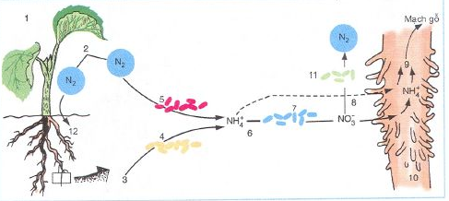

**a**

**b**

**c**

**d**

a. Vì sao nitơ được xem là nguyên tố dinh dưỡng quan trọng của cây xanh? Rễ cây hấp thụ nitơ ở những dạng nào?

b. Tên của các nhóm sinh vật tham gia vào các vị trí (a), (b), (c), (d).

c. Đặc điểm hoạt động của nhóm sinh vật (d) và biện pháp khắc phục?

d. Thực vật có đặc điểm thích nghi như thế nào trong việc bảo vệ tế bào khỏi bị dư lượng NH3 đầu độc và ý nghĩa của quá trình này.

**Câu 2 (2 điểm) QUANG HỢP**

Khi chiếu sáng với cường độ thấp như nhau vào 3 loài cây A, B và C trồng trong nhà kính, người ta nhận thấy ở cây A lượng CO2 hấp thụ tương đương với lượng CO2 thải ra; ở cây B lượng CO2 hấp thụ nhiều hơn lượng CO2 thải ra; còn ở cây C lượng CO2 hấp thụ ít hơn lượng CO2 thải ra.

a. Chỉ tiêu sinh lý nào về ánh sáng được dùng để xếp loại các nhóm cây này? Giải thích.

b. Để đạt hiệu suất quang hợp cao cần trồng mỗi loài cây này trong những điều kiện ánh sáng như thế nào?

**Câu 3 (2,0 điểm). HÔ HẤP**

a. Giải thích thí nghiệm sau đây: có 2 chậu cây đậu độ tuổi như nhau, 1 chậu trồng trong điều kiện bình thường, 1 chậu trồng trong điều kiện 5% nồng độ oxi không khí trong 2 tuần. Sau khi thu hoạch người ta thấy năng suất như nhau, giải thích vì sao?

b. Một em học sinh đã đo hệ số hô hấp RQ của 1 đối tượng và thu được kết quả như sau:

Ngày 1: RQ = 1 – cacbonhydrat.

Ngày 2: RQ = 0.7 – lipit.

Ngày 3: RQ = 1.3 – protein.

- Hãy biểu diễn kết quả này trên đồ thị.

- Đối tượng thực vật này có thể là gì?

**Câu 4. (2 điểm) Sinh sản ở thực vật + Sinh trưởng và phát triển ở thực vật**

a. Một cây ngày dài có độ dài đêm tiêu chuẩn là 9 giờ sẽ ra hoa.

- Phải hiểu độ dài đêm tiêu chuẩn là 9 giờ như thế nào cho đúng ?

- Dựa vào quang chu kì, hãy đề ra biện pháp giúp cho cây thanh long ra hoa trái vụ vào mùa đông ? Giải thích ?

b. Một loài thực vật hạt kín có bộ NST 2n = 12. Có một tế bào mẹ hạt phấn giảm phân để hình thành nên 4 hạt phấn. Hãy xác định số NST mà môi trường cung cấp để hình thành được 4 hạt phấn nói trên.

**Câu 5. Cảm ứng ở thực vật + phương án thực hành sinh lí thực vật**

a. Các ví dụ sau đây thuộc hình thức cảm ứng nào của thực vật, nêu ý nghĩa của mỗi hình thức đó:

(1) Ngọn cây cong về phía được chiếu sáng.

(2) Lá cây me khép lại vào ban đêm, xòe ra vào ban ngày.

(3) Rễ cây len lỏi vào khe hở của đất tìm nguồn nước.

(4) Khi côn trùng chạm vào lá, lá cây nắp ấm đậy lại để giữ côn trùng và tiêu hóa nó.

b. Khi gieo hạt đậu vào một khay nhỏ, đáy bằng lưới thép đựng mạt cưa ẩm phủ kín hạt, treo khay nghiêng 45O. Sau một thời gian quan sát thấy hạt nảy mầm, ngọn cây mọc thẳng và rễ cây phát triển theo hình làn sóng và hướng xuống phía dưới. Theo em, thí nghiệm trên nhằm mục đích gì? Giải thích kết quả thí nghiệm.

**Câu 6. (2 điểm) Tiêu hóa và hô hấp**

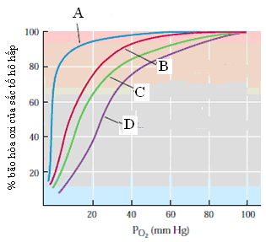a. Tại sao nói HCl và enzym pepsin đều được hình thành trong xoang dạ dày chứ không phải tạo ra ở trong tế bào của các tuyến trong dạ dày?

b. Dựa vào sự hiểu biết về ái lực của sắc tố hô hấp đối với ôxi, hãy cho biết trong số các đường cong A, B, C và D ở hình bên đường nào là đường cong phân li ôxi của hêmôglôbin người lớn, hêmôglôbin thai nhi, hêmôglôbin lạc đà sống trên núi cao và của miôglôbin. Giải thích.

**Câu 7. (2 điểm) Tuần hoàn**

Giải thích các hiện tượng sau:

a. Khi nghỉ ngơi, vận động viên thể thao có nhịp tim thấp hơn người bình thường nhưng lưu lượng tim thì vẫn giống người bình thường.

b. Động mạch không có van nhưng tĩnh mạch lại có van.

c. Khi bị hở van nhĩ thất thì sức khỏe của người bệnh ngày càng giảm sút.

**Câu 8. (2,0 điểm) Bài tiết, cân bằng nội môi**

a. Ở người bình thường, khi ăn nhiều đường hay ít đường thì hàm lượng đường trong máu vẫn luôn ổn định. Nêu tên 2 hoocmon chính tham gia điều hòa hàm lượng đường huyết. Nguồn gốc và chức năng cơ bản của 2 hoocmon đó.

b. Cho sơ đồ*:* Quá trình hình thành nước tiểu được thực hiện ở nephron.

*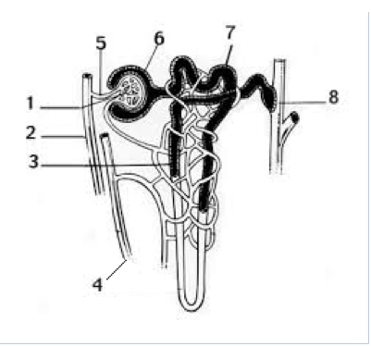Hãy cho biết các nhận định sau đây là đúng hay sai:*

b1.Vận chuyển từ 5 đến 6 trên hình phụ thuộc vào huyết áp.

b2.Quá trình quan trọng nhất trong cấu trúc 7 là phụ thuộc ATP

b3.Nồng độ HCO3- ở cấu trúc 2 cao hơn ở cấu trúc 4

b4.Tái hấp thu nước trong cấu trúc 8 được thực hiện nhờ sự chênh lệch nồng độ.

**Câu 9. (2 điểm) Cảm ứng ở động vật**

a. Chất trung gian hóa học có vai trò như thế nào trong truyền tin qua xinap? Tại sao khi kích thích liên tục vào nơron trước xinap thì xung thần kinh ở nơron sau xinap hình thành một cách gián đoạn?

b. Sau đây là câu chuyện có thật do một nhà khoa học kể lại khi gặp một con tinh tinh tên là Chumley : *“…Khi cửa lồng mở, nó bước ra với điệu bộ khoan thai, mạnh dạn. Sau đó, nó ngồi vào một chiếc ghế dựa. Tôi đưa nó một điếu thuốc. Tôi rất đỗi kinh ngạc khi thấy nó đặt điếu thuốc vào khoé miệng và mở hộp quẹt lấy một que diêm, quẹt lên và đốt thuốc. Sau đó nó liệng hộp diêm lên bàn,chéo chân lại, ngả mình lên ghế dựa và rít thuốc một cách khoái lạc, thở khói ra lỗ mũi như mây…”*.

Nội dung của đoạn viết trên đây có liên quan đến hình thức học tập nào ở động vật? Trình bày đặc điểm của hình thức học tập đó.

**Câu 10.(2 điểm) Sinh trưởng, phát triển, sinh sản ở động vật**

a. Tuyến yên có ảnh hưởng như thế nào đến bệnh lùn, bệnh khổng lồ, bệnh to đầu ngón và bệnh đái tháo nhạt.

b. Một nữ thanh niên bị bệnh phải cắt bỏ hai buồng trứng, hãy cho biết nồng độ hoocmon tuyến yên trong máu biến động như thế nào? Chu kỳ kinh nguyệt và xương bị ảnh hưởng ra sao? Giải thích?

------------------------------- *Hết* -----------------------------------